完善选举制度利国利港

顾敏康 [有理儿有面](javascript:void(0);)

**有理儿有面**

微信号 youli-youmian

功能介绍 你说是不是

2021-04-05[原文](https://mp.weixin.qq.com/s?__biz=Mzg3MjEyMTYyNg==&mid=2247527539&idx=2&sn=415dce8ff2647616425460d71a1bc10a&chksm=cef63806f981b11099094cf7221673b0f352a2ff5f550f31cd33a6ae1d9a25c570ef360f944e&scene=27#wechat_redirect&cpage=42) 发表于

收录于合集





**全文共1820字，图片1张，预计阅读时间为5分钟。**

**文章发于“有理儿有面”（youli-youmian），欢迎大家在朋友圈和微信群转发。**

**公众号及其他平台转载请在后台留言。**



▼

本文作者：全国港澳研究会理事、“香江智汇”秘书长  顾敏康

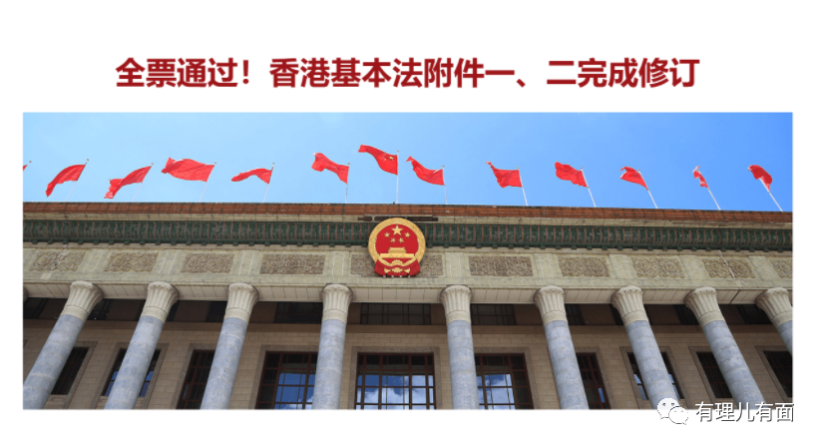

十三届全国人大常委会第二十七次会议30日在北京人民大会堂闭幕。会议经表决，全票通过新修订的《中华人民共和国香港特别行政区基本法附件一香港特别行政区行政长官的产生办法》、新修订的《中华人民共和国香港特别行政区基本法附件二香港特别行政区立法会的产生办法和表决程序》。国家主席习近平分别签署第75、76号主席令予以公布。如果说去年人大常委会制定《中华人民共和国香港特别行政区维护国家安全法》是为香港稳定、国家安全奠定基础的话，那么，这次人大常委会对香港特区行政长官和立法会的产生办法作出系统修改和完善，就是为打造一支以“爱国者”为主体的特区管治队伍奠定了基础。

普选仍是选举制度目标

香港回归二十多年，特首与立法会的选举制度早已显现不足。中央怀着最大的诚意和克制，希望香港自身能够消化和解决相关问题。然而，反中乱港分子不仅不收敛自己，反而与外国势力紧密勾结，利用选举制度的不足和漏洞一步一步走向极端，企图通过反修例黑暴和“揽炒十步曲”争夺香港管治权。就是在这种关键时刻，中央果断出手，拨乱反正，依法规定香港新的选举制度，回归“一国两制”初心和贯彻“爱国者治港”原则。

可以说，人大常委会修订两个附件是有针对性的，能够有效堵塞香港选举制度中的漏洞和缺陷，同时又根据香港的现实情况规定新的选举模式。因此，有关修订案必然呈现诸多亮点。

亮点之一，也是最大的亮点，便是扩大选举委员会人数和赋予选举委员会新的职能。选举委员会委员共1500人，由五大界别代表组成。让更多来自不同阶层的团体和界别人士参与到选委会中，使得选委会的成员更具代表性，更能体现民主性。选委会不仅要负责选举行政长官，而且要负责选举40名立法会议员，责任重大。笔者以为，赋予选委会选举立法会议员，就是为了改善行政与立法关系，更好地突出行政主导机制和提升香港特区管治和施政效能。

亮点之二，便是将“爱国者治港”原则落实到实处，遏止反中乱港势力和国际反华势力的代理人通过选举进入特区管治机构。因此，剔除117个区议员选委名额是特别具有意义的。一方面，当前的区议会议员以揽炒派为主，不符合“爱国者治港”原则；另一方面，区议会只是咨询机构，应该恢复其本来定位。通过有减有增的合理配置，令选委会更好发挥其职能。

亮点之三，就是凸显资格审查委员会的重要性和相关决定的不可诉性。把好候选人“资格关”十分重要，这也是全世界通行的做法。尤其值得关注的是，附件一明确规定：对香港特别行政区候选人资格审查委员会根据香港特别行政区维护国家安全委员会的审查意见书作出的选举委员会委员候选人和行政长官候选人资格确认的决定，不得提起诉讼。这就能够有效防止一些人滥用司法复核程序，阻扰委员会的正常运作。

尤其应当注意的是，人大常委会修订两个附件而没有修订基本法第45条和第68条关于“普选产生的目标”，说明这个目标依然存在。目前需要完善选举制度，条件成熟后仍然可以循序渐进，实现普选目标。道理很简单，“一国两制”50年不变，还有二十多年要走；50年后还可能继续实行“一国两制”，基本法的两个附件还是可以根据香港实际情况继续修订的，还是可以落实普选目标的。

人大常委会关于基本法两个附件的修改决定为特区政府进一步修订相关法例奠定了坚实的法律基础。但决定本身也存在需要细化的地方。例如资格审查委员会组成人员问题。特首林郑月娥日前表示，行政长官不会出任资格审查委员会的主席，而只有特区主要官员，才适合担任资格审查委员会的成员。笔者认为，资格审查委员会应当具有透明度和公信力，应当考虑加入具有公信力的社会贤达作为委员，按照统一标准审查候选人的资格，其决定才更具说服力。因此，仅将特区主要官员作为委员会的组成人员可能言之过早，应该进一步讨论和酝酿。此外，选委会第四界别中的“内地港人团体”和第五界别中的“全国性团体”也需要立法明确。

有利香港民主法治发展

毫无疑问，不管是香港国安法的出台，还是两个附件的修订，都会引发美国为首的西方国家无理指责。但是，诚如有学者指出，签署“中英联合声明”和制定基本法，其根本目的是“为了维护国家的统一和领土完整，保持香港的繁荣和稳定”。香港国安法出台和两个附件修订就是为了保障国家安全、维护香港繁荣和稳定。只要做得对，符合民心，就不要怕这些国家的政客们说三道四。

尽管如此，面对西方国家的抹黑和制裁，除了要积极澄清和反制之外，特区政府更要深入民众，做好宣传工作，让民众知道有关决定给香港民众带来的切实利益，是对香港长远的优质民主和法治发展有利的。

本文转自香港大公报





**关注公众号：**

**有理儿有面**

**理   性｜   揭   秘｜   探   讨**







### 精选留言

用户设置不下载评论